Развивающая предметная среда, по мнению С. Новоселовой, — это система материальных объектов деятельности ребенка, функционально моделирующая содержание его духовного и физического развития. Обогащенная среда предполагает единство социальных и предметных средств обеспечения разнообразной деятельности ребёнка.

Основными элементами предметной среды являются архитектурно-ландшафтные и природно-экологические объекты; художественные студии; игровые и спортивные площадки и их оборудование; игровые пространства, оснащенные тематическими наборами игрушек, игровыми материалами; аудиовизуальные и информационные средства воспитания и обучения и др.

В состав предметно-игровой среды входят: крупное организующее игровое поле; игровое оборудование; игровая атрибутика разного рода, игровые материалы. Все компоненты развивающей предметной среды увязываются между собой по содержанию, масштабу, художественному решению.

Предметно-игровая среда в современных дошкольных учреждениях должна отвечать определенным принципам:

принцип свободного выбора реализуется, как право выбора ребенком темы, сюжета игры, игрового материала, места и времени игры;

принцип универсальности позволяет детям и воспитателями строить и менять игровую среду, трансформируя ее в соответствии с видом игры, ее содержанием и перспективами развития;

принцип системности представлен сомасштабностью отдельных элементов среды между собой и с другими предметами, оставляющими целостное игровое поле.
Пространственная развивающая среда включает себя совокупность подпространств:

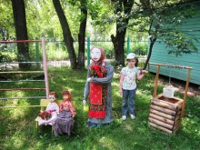
В центре сюжетно-ролевых и театрализованных игр оборудуется своеобразный «кукольный уголок». Для уличного оборудования на участке необходимо предусмотреть место для его хранения. В центре сюжетно-ролевых и театрализованных игр располагают несколько игровых построек — макеты машин, магазина, и прочее. Однако такие постройки не должны быть статичными, неподвижными и занимать много места.
- Комплект игровой мебели
- Куклы
- Коляски, машины и.т.д
- Дома и мебель для маленьких кукол
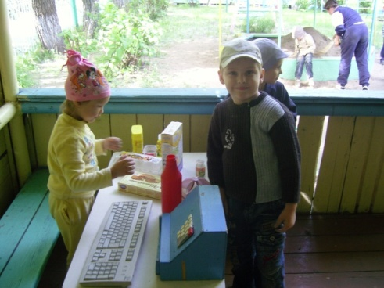
- Комплект приборов домашнего обихода (кухня, посуда, продукты, мастерская, транспортные игрушки и др.)
- Образные игрушки
- Тематические игрушки
- Пальчиковые и перчаточные куклы
- Шапочки – маски
- Ширмы (настольная)

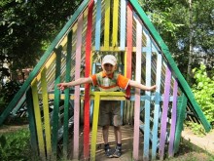
Современные дошкольники в настоящее время порой загружены не меньше взрослых. Для формирования психологической стабильности ребенка важно научить его управлять своим телом и эмоциями. В процессе развития, воспитания и обучения дети получают огромное количество информации, которую им необходимо усвоить. Поэтому так важно иметь личное пространство, место уединения.
Благодаря личному пространству у ребенка появляется возможность расслабиться, устранить беспокойство, возбуждение, скованность, сбросить излишки напряжения, восстановить силы, увеличить запас энергии, почувствовать себя защищенным, поскольку зачастую бывает такой момент, когда необходимо уединиться.

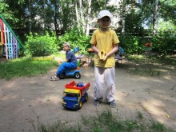
Это единственный уголок площадки, который должен иметь твердое покрытие. На нем может быть нанесена дорожная разметка, размещены атрибуты соответствующих сюжетно - ролевых игр. Зона транспорта может служить и площадкой для игр с мячом, скакалками, в «классики», с мелом и т. п.
Особое место занимает «Автогородок», он организовывается для того, чтобы дети могли применить «на практике» свои знания, в игре закрепить правила поведения на улице, умение различать дорожные знаки, использовать доступные данному возрасту игровые виды транспорта. Стационарные объекты и оборудование площадки:
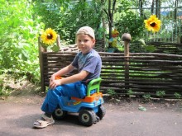
- асфальтированные дорожки, имитирующие проезжую часть улицы города, с разметкой, поворотами и перекрестком;
- светофор, дорожные знаки, указатели.
- Выносное оборудование:
- велосипеды,
- самокаты,
- машины,
- станция ремонта,
- заправка.

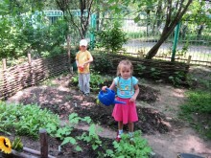
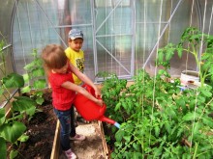
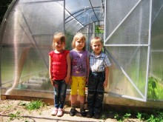

Посев семян, наблюдение за ростом растений и уход за ними — прекрасная познавательная практика для детей!
Труд детей на огороде организуем в следующих формах: индивидуальные поручения – преимущественно в младших группах, коллективный труд и дежурства. Дежурство на огороде для ухода за растениями вводим в подготовительной группе. Дежурные осуществляют повседневный уход за растениями на огороде: поливку, прополку. Свежую зелень, выращенную на своём огороде, дежурные относят на кухню для приготовления детской пищи.
Таким образом, при грамотном руководстве со стороны воспитателя, огород в детском саду оказывает огромное влияние на гармоничное развитие детей. И, самое главное достижение детского труда – сбор урожая. Как правило, подводя итоги работы на огороде, в детском саду проводятся такие мероприятия как, развлечение «Праздник урожая», выставка «Что нам осень принесла» и другое.
Необходимо создать условия для детского труда. Позаботься о том, чтобы у ребенка было оборудование, соответствующее его силам и возможностям
- Грабли деревянные (для сгребания листьев) и железные (для рыхления, очистки поверхности почвы от камней, выравнивания поверхности гряд).
- Метелка для очистки участка от сухих листьев и другого сора.
- Носилки с бортиками для переноски земли, песка, опавших листьев.
- Тачка для перевозки земли, песка, опавших листьев.
- Совки для выкапывания и посадки растений, для окучивания и рыхления почвы.
- Ручные цапки - «кошки» для рыхления земли.
- Лейки.
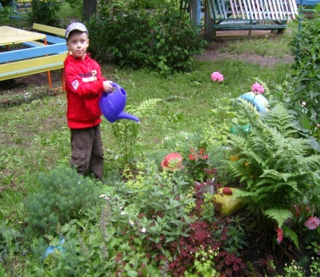
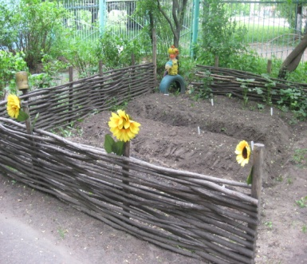

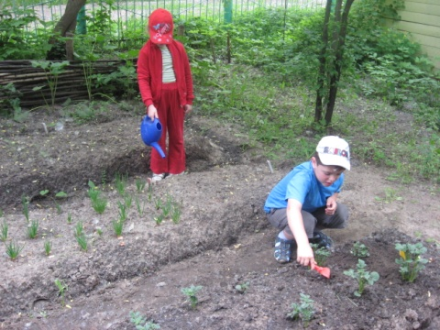

Инвентарь, используемый детьми в процессе трудовой деятельности в природе, хранится на участке детского сада, в шкафах, где сделаны полки, удобные для детей.

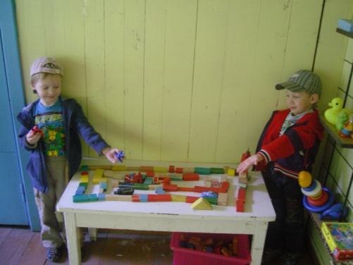
Для игр со строительным материалом в летнее время отводится место на утрамбованной площадке под навесом. Площадка для строительных игр должна находиться в таком месте, чтобы детям никто не мешал, развернуть строительство и была возможность сохранить постройки.
Для игр на участке лучше иметь отдельный строительный набор, который хранят на небольших стеллажах со съемными или выдвижными дверками. Это позволит оставлять строительный материал в течение всего летнего времени на участке. Рядом ставятся ящики или коробки с игрушками, необходимые для игр со строителем.
- Деревянные конструкторы без крепежа
- Специальные конструкторы: логика, творчество, игра
- Деревянные конструкторы с крепежом
- Конструкторы и плоскостной театр по сказкам
- Пластмассовые конструкторы без крепежа
- Пластмассовые конструкторы с крепежом
- Конструкторы из мягкого пластика
- Магнитные конструкторы
- Конструкторы с механизмом
- Конструкторы из серии «Юный ученый»

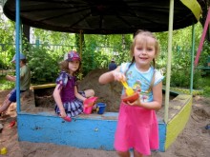
Оборудование площадки для игр с песком включает:
- песочница с увлажнённым песком, собранным в горку;
- совки, формочки, ведёрочки, воронки, ведерки, грабли, сито;
- плоскостные игрушки (дома, деревья, человечки, животные), объёмные игрушки (машинки и прочее);
- природный материал: ракушки, шишки, камни, веточки;
- модели построек: мосты, ворота, замки;

- игрушки для игр с водой (надувные, резиновые и плавающие лодочки, катера и прочее, а также пластмассовые и полиэтиленовые баночки, бутылочки);
- раскладывают на бортиках бассейна или на столе, который располагается рядом;
- предметы для игр экспериментирований с водой: сосуды, насадки с различными отверстиями, емкости разного объема, формы различной степени прозрачности.

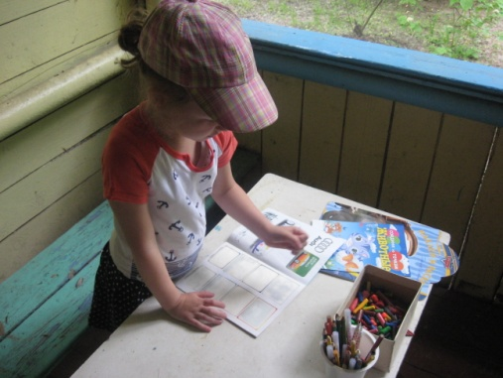
Виды активности в этой зоне могут чередоваться с раскрашиванием картинок, чтением книг, настольными и сюжетно-ролевыми играми, изготовлением гербариев и др.
Оборудование:
- небольшие модули-накопители для размещения оборудования;
- разнообразные изобразительные материалы: разные виды бумаги, краски, кисточки, карандаши, фломастеры, разноцветные мелки, пластилин и др;
- природный материал;
- бросовый материал: лоскутки, ленты, картинки для составления коллажа.
- Музыкальные часы. Это время самой разнообразной деятельности: дети могут разучивать новые песни, петь те, которые им хорошо знакомы, танцевать, играть в музыкальны игры и прочее.

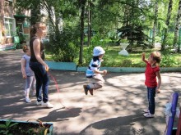
Спортивная площадка предназначена для свободной двигательной деятельности детей. Летом в этой зоне на стойках, в корзинах размещают моторные игрушки, атрибутику для подвижных и спортивных игр. Обязательно выносится на участок оборудование для развития движений, спортивных игр:

- кольцебросы;
- скакалки;
- велосипеды;

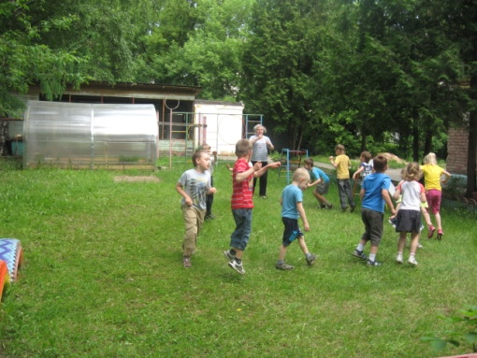
- самокаты;
- ракетки для игр в бадминтон и малый теннис,
- сетки для перебрасывания через них мячей,
- кольца с сетками для бросания в них мячей,
- мячи разных размеров и прочее
- Баскетбольная стойка
Площадка должна быть ровная и хорошо утрамбована, с барьерами (для задерживания бит) и стенками-щитами (для игр с мячом). В этой же зоне следует выделить место для стоянки и катания на велосипедах, машинах, самокатах. На этой площадке организуются все подвижные игры.
Актуально и выигрышно смотрятся напольные шахматы и шашки. Обязательно на площадке должны быть различные виды классиков.
Игрушки, предназначенные дли разнообразной игровой деятельности детей на воздухе, хранятся в кладовой рядом с верандой. Дети берут игрушки сами по мере надобности.

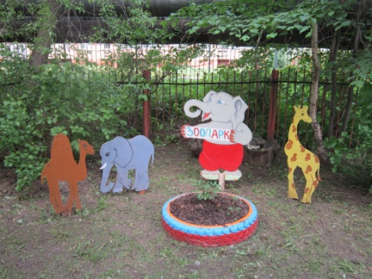
Если площадь участка позволяет, то желательно оборудовать тематические игровые площадки: «Строительную», «Зоологическую» или «Сказочную». На них могут быть организованы игры-путешествия.
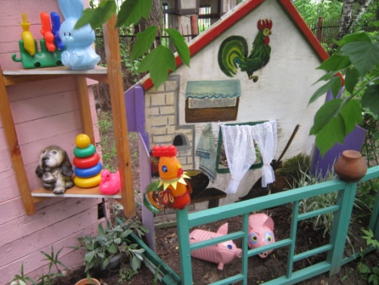
Игра-путешествие представляет собой последовательное посещение различных точек на ранее приготовленном маршруте. Перед детьми ставится задача, имеющая игровой характер (они направляются к царю Берендею, к сладкому дереву). На маршруте необходимо организовать остановки, где детям будут предлагаться различные игры и задания. Педагоги разделяют между собой функции: часть из них сопровождает детей по маршруту, а другие находятся на своих точках и организуют для них задания.

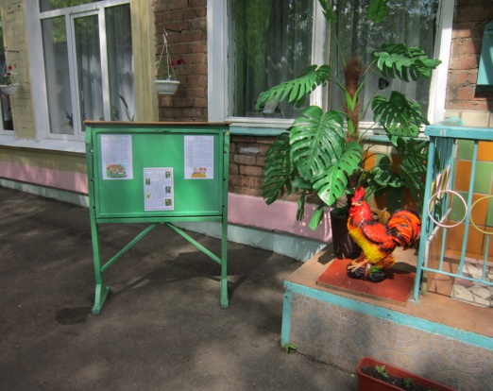
Информация о том, как развивать ребенка летом, в какие игры поиграть, какие маленькие открытия совершить, необходима каждой семье. Задача педагогов — предоставить такую информацию.
В планировании важно отразить консультации и практикумы, наглядно-информационные формы работы. Для этого необходим план взаимодействия с родителями воспитанников на лето.

Необходимо:
- сделать подборку тем бесед с ребенком, игры, занятия;
- воспитателям важно донести до родителей информацию о широких возможностях как провести лето с ребенком интересно, полезно и правильно;
- спланировать встречи с родителями и детьми (вечера совместного отдыха, спортивные эстафеты, интеллектуальные марафоны);
- спланировать и провести консультации и практикумы для родителей.

Актуально размещение родительских уголков на участках, верандах, при входе в детский сад. Тематика консультаций должна соответствовать летнему периоду:
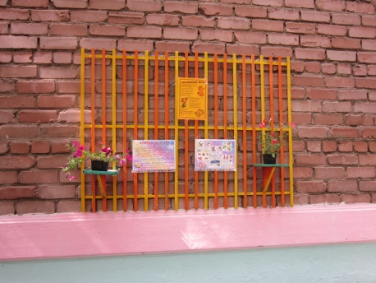
- «Секреты безопасного отпуска»;
- «Как оказать первую помощь при тепловом ударе, укусах»;
- «Сделайте вместе с детьми»;
- «Обучение ребенка выполнению элементарных правил безопасности»;
- «Секреты хорошего аппетита» и др.

